Déploiement 1
- Stratégie
Les tables ci-dessous contiennent les tous les menus et les droits
- solution_menu
- solution_menu_rights
- solution_subscription_menu
- solution_subscription_menu_rights

25/ 02/25
solution_menu > company_compensation = 1
solution_menu > report = 0
solution_menu > company_quiz = 0

30/03/25
solution_menu > report = 1
solution_menu > company_quiz = 1

- Fonctionnement

Création d’un Compte via signup
- Création Compagnie
- Création profil admin
- Création user

25/ 02/25

- Essentiel
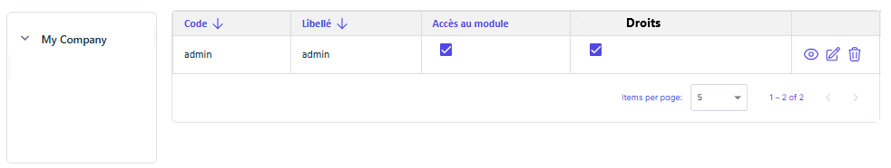
- Les droits à récupérer sont mentionné dans le script 1_3_init_subscription_essential.sql
- Si l’admin crée un profil
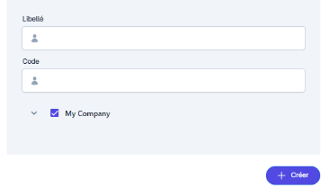 | L’admin peut sélectionner des modules  - Les modules sélectionnés sont activés  - Les modules non sélectionnés ne sont pas activés  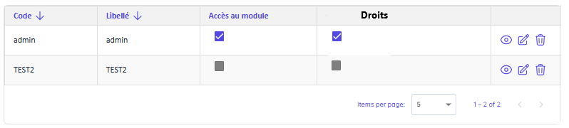

- A la carte
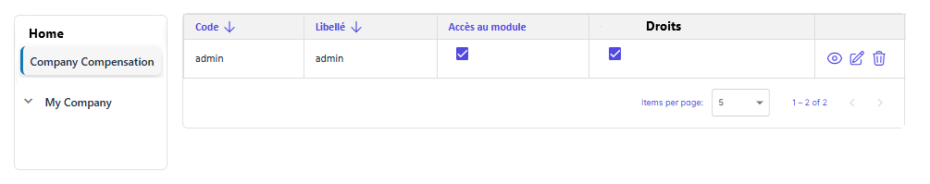
- Les droits à récupérer sont mentionné dans le script 1_3_init_subscription_ alacarte.sql
- Si l’admin crée un profil
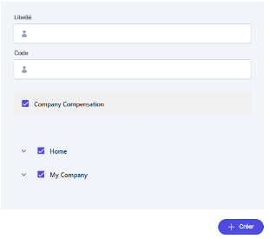 | L’admin peut sélectionner des modules  - Les modules sélectionnés sont activés  - Les modules non sélectionnés ne sont pas activés

- Advanced
- Les droits à récupérer sont mentionné dans le script 1_3_init_subscription_avance.sql
- Si l’admin crée un profil
L’admin peut sélectionner des modules
- Les modules sélectionnés sont activés
- Les modules non sélectionnés ne sont pas activés

30/03/25
- Essentiel
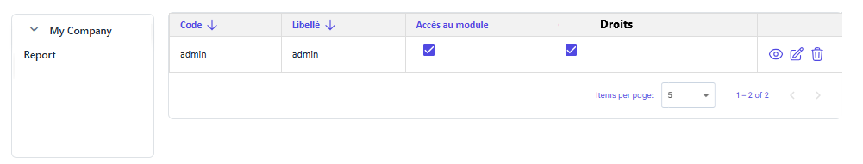
- Lorsque l'on accède à la solution, les profils créés lors de l'inscription auront les accès par défaut.
- Les profils ajoutés par l'administrateur doivent faire l'objet d'un paramétrage.
- Si l’admin crée un profil
L’admin peut sélectionner des modules
- Les modules sélectionnés sont activés
- Les modules non sélectionnés ne sont pas activés

- A la carte
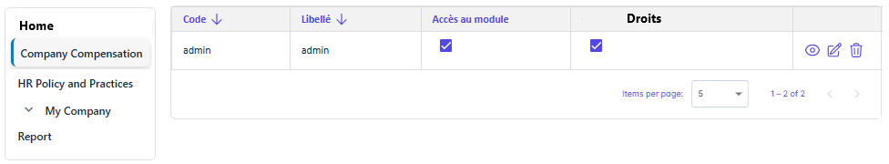
- Lorsque l'on accède à la solution, les profils créés lors de l'inscription auront les accès par défaut.
- Les profils ajoutés par l'administrateur doivent faire l'objet d'un paramétrage.
- Si l’admin crée un profil
L’admin peut sélectionner des modules
- Les modules sélectionnés sont activés
- Les modules non sélectionnés ne sont pas activés

- Advanced
- Lorsque l'on accède à la solution, les profils créés lors de l'inscription auront les accès par défaut.
- Les profils ajoutés par l'administrateur doivent faire l'objet d'un paramétrage.
- Si l’admin crée un profil
L’admin peut sélectionner des modules
- Les modules sélectionnés sont activés
- Les modules non sélectionnés ne sont pas activés

